유동층 반응기를 이용한 대두유의 침출 특성

김준식, 우광재, 김사중, 강 용
충남대학교 화공과

Soybean-Oil Leaching Characteristics Using Fluidized Bed Reactors

Jun-Sik Kim, Kwang-Jae Woo, Sa-Jung Kim and Yong Kang

Dept. of Chemical Engineering, Chungnam National University, Taejon 305-764, Korea

1. 서 론
액체용매를 이용하여 불용성 고체와 섞여 있는 혼합물에서 용질을 용해 시켜 필요한 성분을 얻어내는 침출(leaching) 또는 고체추출(solid extraction)공정은 주로 습식야금, 유지, 식품, 제약 공업등에서 널리 이용되어져 왔다. 현재 사용되고 있는 침출장치로는 확산 배터리(diffusion battery)와 같은 고정상 추출기와 버킷 승강기(bucket elevator) 또는 나선형 컨베이어(screw conveyor)등을 이용한 이동상 추출기, 로토셀 추출기(Rotocel extractor)등이 이용되고 있으나, 이는 1920~1940년대에 설계된 반응기로 장치의 규모에 비해 단위 시간당 처리량이 적고 추출효율 또한 최상이라 하기 어렵다[1,2]. 따라서 경제적이고 우수한 품질의 제품을 생산할 수 있는 새로운 반응기의 개발이 절실히 요청된다 하겠다. 이에, 액체-고체 간의 접촉현상이 활발하여 물질전달 및 열전달 효과가 우수한 유동층 반응기를 침출장치로 이용할 경우 추출효율의 증가와 반응시간 단축에 의한 처리량의 증가 그리고 원료의 전처리 비용을 절감시킬 수 있을 뿐만 아니라 다양한 원료에 적용할 수 있는 장점을 가지고 있으므로 침출장치로 적합하다고 할 수 있다[3-8].
유동층 반응기를 이용한 기술은 여러 분야에서 널리 이용되고 있지만 아직까지 침출장치로 사용되거나 관련 연구가 이루어진 예가 극히 미비하므로 본 연구를 통하여 그 기초자료를 확보하고자 한다.

2. 실 험
본 연구의 실험에서 사용한 유동층 반응기는 Fig.1에서 보는 바와 같이 직경이 0.051m이고 높이가 1.2m인 스테인레스 스틸관을 사용하였다. 분산판은 Perforated Plate형태를 사용하였는데 액상의 분산을 위해서는 직경 2mm의 구멍을 삼각피치로 균일하게 배치하여 다공판을 만들었으며 기상의 주입을 위해서는 액상 분배기 중간에 직경 6.35mm의 관을 삽입한 후 용접하였으며 이 관에 직경 1mm의 오리피스를 만들어 사용하여서 액상과 기상이 동일면에서 컬럼에 주입되도록 하였다. 열원으로는 유동층 외벽에 300W 용량의 가열코일을 설치하여 가열하고 유동층 내부의 온도측정은 Iron-constantan J-type의 열전대를 사용하였다.
추출원료로는 대두를 사용하였으며 추출하기 쉽도록 전처리한 것으로 대두를 1/4~1/8 크기(2~5mm)로 조쇄한 것(조쇄대두)과 그것을 다시 두께가 0.3~0.35mm, 크기가 12~20mm로 압편한 것(압편대두)을 사용하였다. 추출용매로는 n-hexane을 사용하였으며 액상유속은 4~12cm/s로 유동층에 주입하였고 기상은 압축공기를 사용하여 유속을 1~7cm/s로 유동층에 주입하였다. 액상과 기상 유속에 따른 미셀라의 농도변화는 Abbe굴절계를 이용하여 굴절률의 변화를 측정하였고 추출효율은 속실렛 유지 추출기를 사용하여 추출된 고체상에 남아 있는 잔류 유분을 측정하여 구하였다.

3. 결과 및 고찰

3.1 유동고체입자의 영향
기존의 장치들은 추출원료를 압편으로 전처리하여 오일을 함유한 셀과 추출용매가 잘 접촉할 수 있도록 하여 추출효율을 증가 시키고 추출시간을 단축하였다. 따라서 압편대두를 유동고체입자로 사용할 경우에 조쇄대두를 이용한 경우보다 미셀라 농도가 최대값에 빨리 도달하였다. 하지만 유동층을 이용할 경우 유동입자로서 압편대두보다 조쇄대두가 적합하며 그 추출효율도 추출시간이 30분 이상인 경우에 압편대두를 이용한 경우에 근접하는 것을 Fig.1로부터 알 수 있다. 따라서 유동층 추출장치를 이용할 경우 전처리 과정의 간소화에 따른 비용의 절감을 기대할 수 있다.

  - 추출온도의 영향
추출시 추출온도의 증가에 따라 추출효율이 증가하고 추출시간이 감소함으로 일반적으로 추출용매의 끓는점 부근까지 가열하여 추출하는데 Fig.2에서 보듯이 유동층에서도 추출온도가 실온 보다 높은 50℃에서 보다 빨리 추출이 이루어 짐을 알 수 있다.

  - 체류시간과 기상유속에 따른 영향
기존 추출 장치들의 체류시간은 30~50분 정도로 문헌에 나타나 있다[3-6]. 유동층 추출장치를 이용할 경우 Fig.3에서처럼 15~20분 사이에 최대 미셀라 농도에 다다름을 볼 수 있다. 그리고 Fig.4에 나타낸 것처럼 기상유속이 증가함에 따라서 동일 시간에 최대 미셀라 농도에 가까워 짐을 알 수 있고 기상유속이 1 cm/s에서 미셀라 농도가 급격히 증가하는 것은 최소유동화속도 미만이지만 기상에 의한 유동입자의 미세한 움직임과 추출용매의 큰 체류량으로 설명할 수 있다.

  - 추출된 고체상의 잔류오일 농도
추출된 고체상으로부터 잔류오일 농도를 구하면 추출시간이 40분이고 기상유속이 1cm/s인 경우, 추출시간이 30분이고 기상유속이 3cm/s인 경우에 약 1.2%의 잔류오일이 측정되었다. 이는 현 공정에서 사용되는 대부분의 장치가 2%미만인 경우로 나타나고 있어 유동고체입자의 유동화에 알맞은 조건을 찾아 공정에 적용하면 기존의 장치보다 높은 추출효율을 나타낼 것으로 생각된다.

4. 결 론
본 연구의 실험결과 다음과 같은 결론을 얻을 수 있었다.

- 미셀라 농도는 유동고체입자가 압편대두인 경우에 조쇄대두보다 높았고 추출시간이 30분 이상인 경우에 유동고체입자에 의한 영향이 감소함을 나타냈다.
- 미셀라 농도는 추출온도가 증가함에 따라 증가하였다.
- 미셀라 농도는 추출시간이 증가함에 따라 증가하였고 기상유속의 증가에 따라 증가하였다.
- 유동층반응기에서 추출된 고체상의 잔류오일농도는 1.2% 이하이었다.

참고문헌
- Treybal, R. E. : “Mass-Transfer Operations”, 3rd ed., p.742, McGraw-Hill (1980).
- Bernardini, E. : J. Am. Oil Chemists’ Soc., 53, 275 (1976).
- King, W. H. : J. Am. Oil Chemists’ Soc., 54, 193 (1977).
- Nash, A.M. and Frankel, E.N. : J. Am. Oil Chemists’ Soc., 63, 244 (1986).
- Schwartzberg, H. G. and Chao, R. Y. : Food Tech., Feb., 73, (1982).
- Spaninks, J.A.M., and Bruin, S.: Chem. Eng. Sci., 34, 199 (1979).
- Fan, L. S. : “Gas-Liquid-Solid Fluidization Engineering”, p.163, Butterworths (1989).
- Kang, Y., Kim, J.S., Woo, K.J., Nam, C.H., Kim S.H. and Kim, S.D. : HWAHAK KONGHAK, 36, 275 (1998).

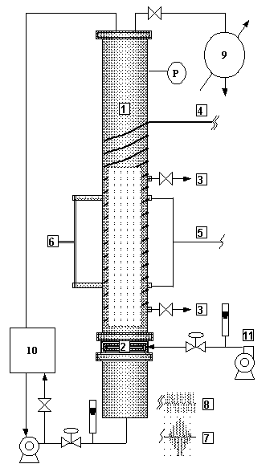
Fig.1 Experimental Apparatus

1. Main column
2. Distributor
3. Sampling valve
4. Heater
5. Thermocouples
6. Liquid manometer
7. Controller
8. Power supply
9. Condenser
10. Reservoir
11. Compressor.
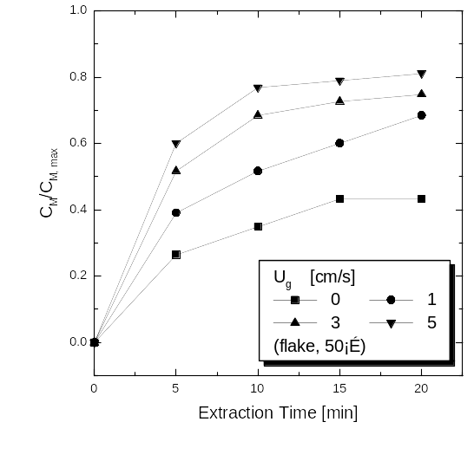
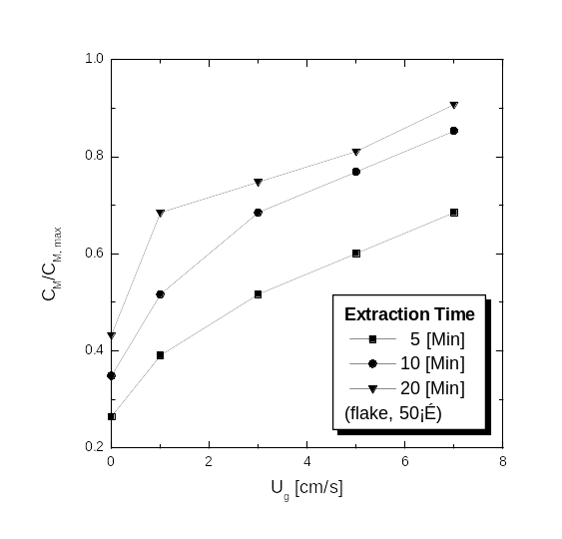
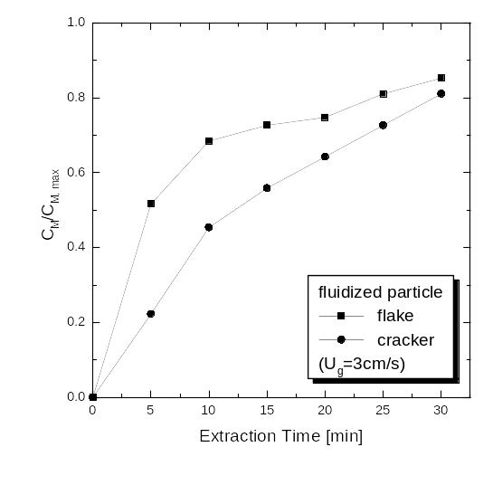
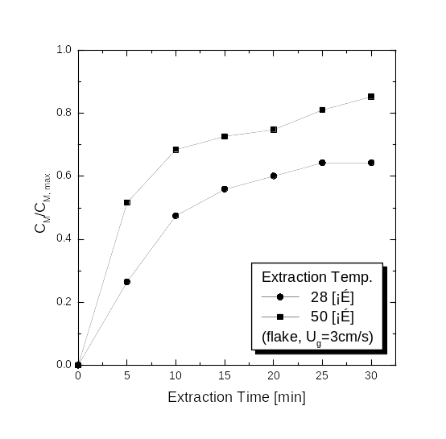

Fig.2 Effects of solid type on C_{M}/C_{M,max} . Fig.3 Effects of Temp. on C_{M}/C_{M,max} .

Fig.4 Effects of Ext. time on C_{M}/C_{M,max} . Fig.5 Effects of U_{g} on C_{M}/C_{M,max} .

